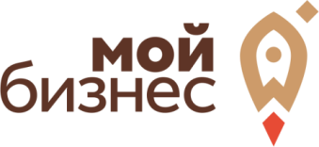
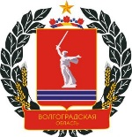

Тренинг АО Корпорация МСП
«Финансовая поддержка»
13 октября 2022 г.

Место проведения: г. Волгоград, ул. Качинцев, д. 63, аудит. 215
Время проведения: с 14-30 до 16-30.

Предварительная регистрация для участия в тренинге

Программа тренинга:
- Базовые требования к субъекту МСП. Категория субъектов МСП
- Финансовая поддержка: основные понятия.
- Стимулирование кредитования субъектов МПС.
- Независимая гарантия. Поручительства. Согарантии. Микрозаймы.

Участники: физические лица, планирующие начать предпринимательскую деятельность; начинающие предприниматели (вновь зарегистрированные и действующие менее одного года), самозанятые граждане.

Бизнес- тренер: Изюмова Ольга Николаевна.

Контактная информация по вопросам участия в мероприятии:
т. 8(8442) 52-77-97 или по е-mail: rcdo-obrazovanie@bk.ru

Мероприятие реализуется центром «Мой бизнес» Волгоградской области в рамках регионального проекта «Вовлечение. Создание условий для лёгкого старта и комфортного ведения деятельности», обеспечивающего достижение целей и показателей национального проекта «Малое и среднее предпринимательство и поддержка индивидуальной предпринимательской инициативы» при поддержке Министерства экономического развития РФ и комитета экономической политики и развития Волгоградской области.

